Муниципальное бюджетное специальное(коррекционное) образовательное учреждение
для обучающихся, воспитанников с ограниченными возможностями здоровья
«Специальная (коррекционная) общеобразовательная школа «Возможность»
Г.Дубны Московской области»
ШКОЛА «ВОЗМОЖНОСТЬ»
Попова ул., д. 9, г. Дубна, Московская обл., 141980, тел. (49621) 2-01-48 E-mail: VOZm@uni-dubna.niОКПО: 13376416, ОГРН: 2085010007223, ИНН: 5010029086, КПП: 50100100

ТЕМА ВЫСТУПЛЕНИЯ НА ШМО

«Развитие учебно-познавательного интереса в процессе обучения младших школьников на коррекционных занятиях»

подготовлено
Егоровой Еленой Васильевной
учителем
муниципального бюджетного специального(коррекционного)
образовательного учреждения для обучающихся, воспитанников
с ограниченными возможностями здоровья
«Специальная (коррекционная) общеобразовательная школа
«Возможность»» г.Дубны Московской области

январь
2019

«Развитие учебно-познавательного интереса в процессе обучения младших школьников на коррекционных занятиях»

Егорова Елена Васильевна
учитель
школа «Возможность»г.Дубна
e-mail:elena_egorova_1973@bk.ru

Аннотация

Предлагаемая статья представляет собой описание опыта работы учителя школы «Возможность», имеющего многолетний опыт работы с детьми, имеющие комплексные нарушения.
Статья адресована, в первую очередь, учителям коррекционных школ, логопедам и дефектологам, а также может быть полезна широкому кругу читателей, заинтересованному в воспитании детей с комплексными нарушениями.
Содержание
Введение
Условияразвития и укрепления познавательного интереса учащихся
Задачиразвития и укрепления познавательного интереса учащихся
Формы организации
Примеры
Заключение.
Условия обучения, способствующие формированию познавательных интересов учащихся, являются общими для организации познавательной деятельности в различных видах и формах (для урока, домашних заданий, внеклассной работы в целом, занятий предметного кружка, экскурсии и т.д.).
Таким образом, осмыслив психологическую структуру и особенности познавательно интереса, зная вытекающие из нее необходимые условия эффективности обучения и организации познавательной деятельности вообще, выделяя для себя признаки проявления познавательного интереса у учащихся, учитель более целенаправленно и с большим эффектом сможет формировать познавательные интересы своих учеников.
Условия развития и укрепления познавательного интереса учащихся.
Первое условие. Максимальная опора на активную мыслительную деятельность учащихся. Главной почвой для развития познавательных сил и возможностей учащихся, являются ситуации решения познавательных задач, активного поиска, догадок, размышления.
Второе условие, обеспечивающее формирование познавательных интересов и личности в целом, состоит в том, чтобы вести учебный процесс на оптимальном уровне развития учащихся.
Путь обобщений, отыскание закономерностей, которым подчиняются видимые явления и процессы.
Третье условие. Эмоциональная атмосфера обучения, положительный эмоциональный тонус учебного процесса.
Благополучная эмоциональная атмосфера обучения и учения сопряжена с двумя главными источниками развития школьника: с деятельностью и общением, которые рождают многозначные отношения и создают тонус личного настроения ученика.
Четвертое условие. Обучение представляет собой сложный процесс общения учителя с учащимися, учеников между собой. Влияние общения трудно измерить, но можно видеть в реальной действительности. Общение учащихся друг с другом и с учителем создаёт многообразную гамму отношений, опосредованное влияние которых очень велико. Именно благодаря отношениям, которые складываются в учебном процессе и в общении, и может быть создана благоприятная атмосфера учения, формирования познавательных интересов и личности ученика.
В своей работе я сталкиваюсь с проблемой недоразвития познавательных интересов детей, со сниженной потребностью в познании. У наших воспитанников наблюдаются нарушения таких познавательных процессов, как внимание, память, словесно логическое мышление, обобщающая и регулирующая функция речи, так же нарушения пространственного восприятия. Моя задача как педагога, работающего с такими детьми, организовать воспитание и обучение, чтобы подготовить детей к самостоятельной жизни, умению ориентироваться в окружающем мире, выработать умение действовать в конкретных жизненных ситуациях, придать знаниям бытовую, ситуационную приспособленность. И вот тут передо мной встаёт задача – как, какими методами, приёмами воспитания и обучения преодолеть отклонения и дефекты в развитии детей, как заинтересовать, вовлечь в учебную и трудовую деятельность?
Конечно, в моём педагогическом арсенале есть много путей и методик для разрешения поставленных задач, и одна из основных идей моего педагогического опыта – влияние игрна развитиепознавательной деятельностиумственно отсталых школьников в ходе коррекционно - развивающих занятий.
Значение игровой деятельности для воспитанников нашей школы очень велико. Игра корригирует и развивает познавательные процессы, формирует эмоционально-волевые качества, помогает воспитывать характер ребенка. Игра – это огромное светлое окно, через которое в духовный мир ребенка вливается живительный поток представлений, понятий.
Играя, ребенок познает мир, обучается, развивается психически и физически, учится взаимодействию со сверстниками и взрослыми... Игры - дидактические, развивающие, подвижные, компьютерные имеют одну общую черту: они по своей сути являются развивающими, так как абсолютно любая игра развивает психические процессы — познавательные, эмоциональные, коммуникативные, что особенно актуально для детей с нарушением интеллекта. Игра создаёт у воспитанников правильный эмоциональный настрой, вызывает положительное отношение к выполняемой деятельности, тренирует память, мышление, развивает речь, стимулирует мелкую моторику, дает возможность повторять уже изученный материал без монотонности и скуки. Применение игры в работе с детьми с нарушением в интеллектуальной сфере, является незаменимым фактором осуществления и реализации личностного подхода в обучении.
. Нервная система младших школьников пластична, податлива к обучению, а систематические и целенаправленные занятия помогают создавать положительные сдвиги. Технологией опыта является то, что проведение на занятиях специально подобранных игр создает максимально благоприятные условия для развития детей и позволяет решать педагогические и коррекционные задачи в естественных для ребенка условиях игровой деятельности
Учитывая повышенную утомляемость, неустойчивость внимания наших воспитанников, стараюсь в течении занятий менять виды наглядно – игровых средств.
Наглядно – игровые средства представляют, с одной стороны, наглядное пособие, с другой – дидактическую игру со своим содержанием, организацией и методикой проведения. С помощью игровых средств создаю игровые ситуации, которые позволяют применить имеющиеся знания детей и расширить их кругозор, происходит дополнительная стимуляция игровой и речевой активности, создаются условия для возникновения и усиления познавательных мотивов, развития интересов, формируется положительное отношение к обучению. Сам процесс обучения становится эмоциональным, действенным, позволяющим детям усвоить свой собственный опыт, активизируя познавательную деятельность.
Развитие языкового анализа и синтеза. «Вставь букву»(«Логопедический практикум для проведения занятий в начальной школе»), «Составь схему», «Поезд»(Игры для тигры», «Исключи слово», «Четвёртый лишний»(«Игры для тигры»).
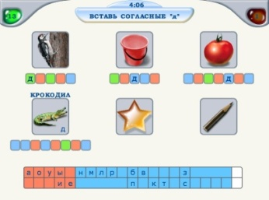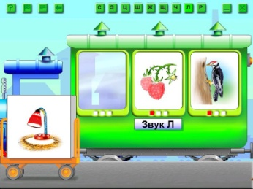
Обучение чтению. В этом помогают игры «Баба Яга учится читать», «Логопедический практикум для проведения логопедических занятий в начальной школе», «Электронное приложение к учебнику».
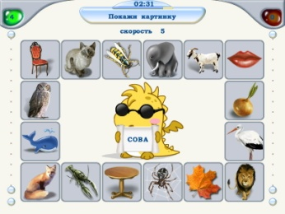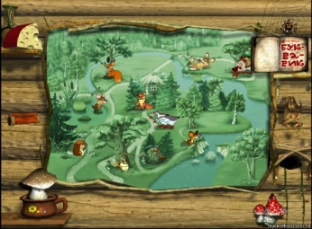

Цель: Знакомить детей с названиями животных и их детёнышами
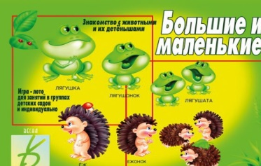

Цель: Научить правильно, подбирать определения, называть свойство предмета
Цель: Учить детей подбирать синонимы. Развивать словарный запас, связную речь.

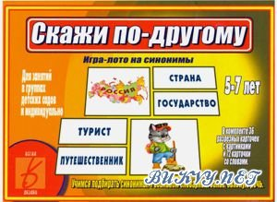
Цель: Развивать память, внимание, мышление

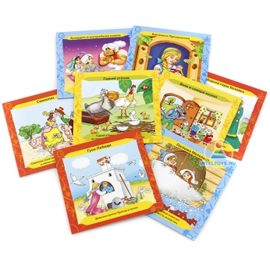
Вывод.
Излишне говорить о том, какую большую роль играет познавательный интерес для развития школьника, для формирования его личности, какое богатство заключено в нем. Весь процесс учения коренным образом меняется, становится противоположным при наличии или отсутствии у ученика познавательного интереса. Познавательный интерес по-новому освещает мир, процесс учения. Ученик ждет урока, ждет общения с учителем,он испытывает интеллектуальную радость и оттого, что сегодня узнал больше, чем знал вчера, и оттого, что стал способным решать более сложные познавательные задачи.

